工 作 周 报 表

周期 |  | 汇报人 | 陈展卓 | 部门 | 技术部
2026-04-13 ~ 2026-04-17 |  | 岗位 | UE
本周工作完成情况 | 已完成 | 1.制作了金钟罩的技能效果，敌人在接触到玩家时会被击退，金钟罩会生成0.5秒粒子效果，然后消失并进入10s的cd冷却，10s后技能冷却恢复，等待敌人碰到主角后触发下一次技能效果。  2. 增加了金钟罩的技能图标显示和技能的升级逻辑。  3.修改了主界面战斗ui的布局，增加了主界面的关卡波次显示，增加了屏幕上方的金币钻石。  4.修改了场景的比例和增加了属性界面的场景。  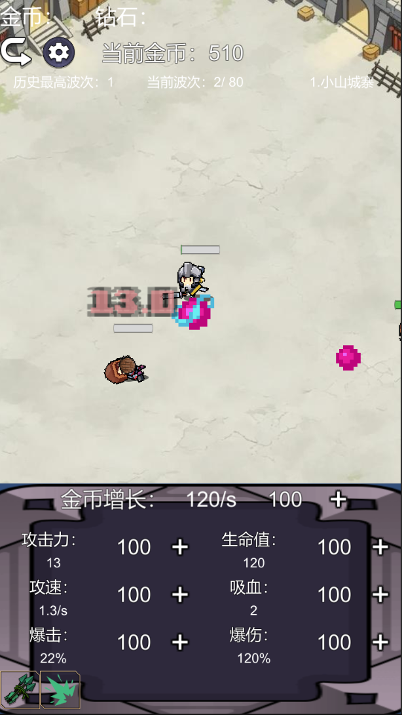
 | 未完成及原因
本周总结（遇到问题如何解决的及感悟） |  | 1.unity在game下方可以手动添加分辨率，然后在scene中对其场景中的图片到分辨率大小，场景图片可以略大于分辨率  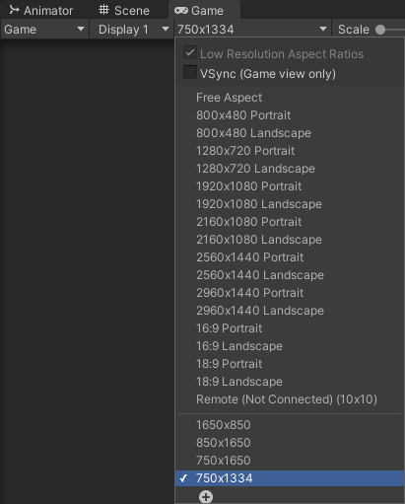  2.可以通过旋转rigidbody下的所有子项，解决人转ui不转的问题。  3.粒子效果可以在预制体下设置一个碰撞体去触发碰撞，不用粒子去检测碰撞
下周工作计划 |  | 1.现在遇到个问题，在遇到boss时，中途会掉帧，下周将排查问题  2.继续制作下一个技能。  3.将游戏结束逻辑接入，玩家复活逻辑接入。

